Тема: Виды алгоритмов

Задание 1: С помощью сети Интернет найти виды алгоритмов. Скопировать информацию и вставить здесь.
Виды алгоритмов:
1.
2.
3.

Задание 2: К переправе через реку подошли Щенок, Жираф и Ослик. Как лодочнику перевезти всех на другой берег реки в порядке уменьшения роста животных, если в лодку к лодочнику может сесть кто - то один. Напишите алгоритм переправы животных на другой берег реки.
Пример команд:
Перевезти Ослика,
Вернуться обратно
и т.д.
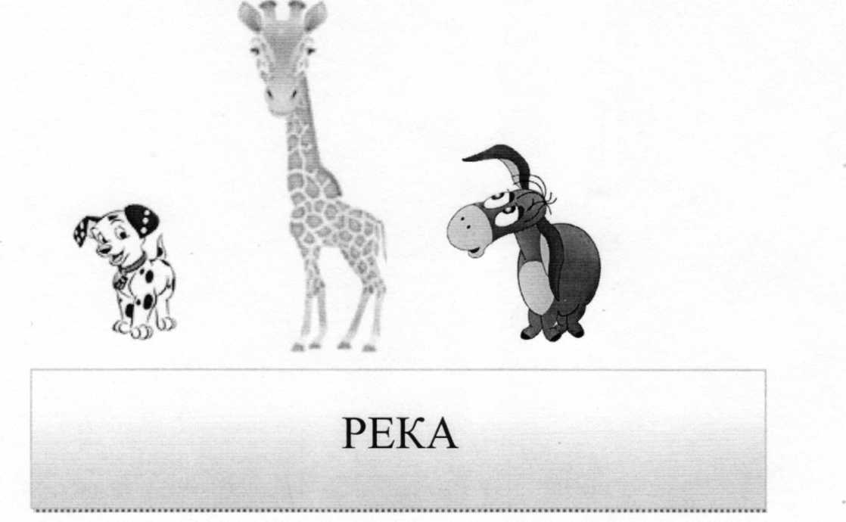

№ команды | Действия
1
2
3
4

